**Рекомендации**

**по использованию в образовательном процессе**

**учебного пособия «Испанский язык / Iспанская мова»**

**для 6 класса**

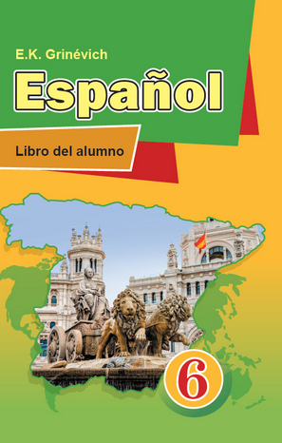 К 2024/2025 учебному году переиздано учебное пособие по испанскому языку для 6 класса:

*Гриневич, Е.К. Испанский язык / Iспанская мова : учеб. пособие для 6-го кл. учрежд. образования, реализующих образоват. программы общ. сред. образования, с белорус. и рус. яз. обучения и*

*воспитания : с электронным приложением. / Е.К. Гриневич. – Минск : Вышэйшая школа, 2024.*

Учебное пособие предназначено для учащихся 6-х классов, изучающих испанский язык на базовом уровне.

Учебное пособие подготовлено в соответствии с Концепцией учебного предмета «Иностранный язык» и учебной программой «Иностранный язык» (английский, немецкий, французский, испанский, китайский) для V–IX классов учреждений образования, реализующих образовательные программы общего среднего образования с белорусским и русским языками обучения и воспитания (2023).

Учебное пособие реализует ведущие методические подходы в обучении иностранным языкам – личностно-ориентированный, компетентностный, коммуникативный, социокультурный в их единстве и соответствует критериям, предъявляемым к современным учебным пособиям по иностранному языку:

* направленность содержания на формирование у учащихся качеств поликультурной личности;
* реализация компетентностного подхода к отбору и предъявлению учебного материала;
* расширение возможностей стимулирования познавательной активности учащихся с учетом их индивидуальных возможностей, дифференциации их интересов и способностей;
* разные формы предъявления учебной информации: словесный текст, иллюстрации, таблицы, схемы;
* наличие навигационного аппарата;
* аутентичность иноязычных материалов;
* функциональность и доступность.

Содержание учебного пособия содействует формированию коммуникативной компетенции по испанскому языку через совершенствование лексических навыков в рамках содержания учебной программы; развитие умений чтения и понимания прочитанного; развитие умений продуктивных видов речевой деятельности; формирование навыков речевого поведения в различных условиях общения в рамках изучаемой тематики.

Представленный учебный материал базируется на актуальном лексическом материале, современных речевых формулах и образцах, устойчивых идиоматических выражениях, фразеологизмах, пословицах и поговорках, что очень важно для развития социолингвистической компетенции учащихся.

Учащимся предлагается решать коммуникативные задачи в стандартных и нестандартных ситуациях, приближённых к реальному общению, моделировать их с учётом личностного опыта и потенциала.

Учебное пособие построено в чёткой логической последовательности.

Форзацы учебного пособия содержат изучаемый грамматический материал в схемах и таблицах. Их цель – помочь учащимся лучше запомнить или повторить необходимый учебный материал.

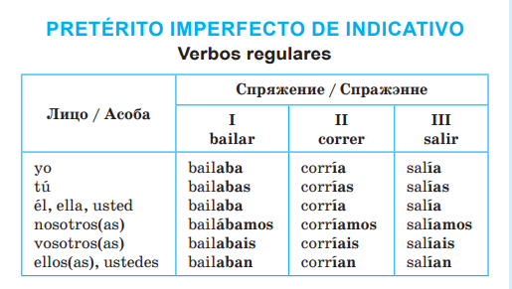

Предисловие «Как работать с учебным пособием» содержит информацию об организации работы с учебным пособием, в том числе усовершенствованный навигационный аппарат со знаками-символами, помогающими учащимся лучше ориентироваться и быстро находить нужный материал.

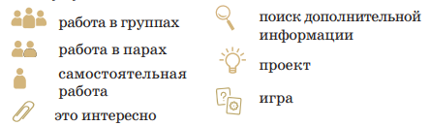

Учебное пособие разработано на ситуативно-тематической основе. Основной структурной единицей является тема / глава. В каждой теме выделяются тематические разделы, которые раскрывают и конкретизируют заявленную тему. Разделы направлены на расширение тематического содержания, активизацию языкового материала на репродуктивно-продуктивном уровне, расширение лексического запаса учащихся за счет введения новой тематической лексики. Логическим завершением целенаправленной работы над их содержанием является употребление учащимися в устной и письменной речи тематически обусловленных языковых (лексических, грамматических, лингвострановедческих и др.) средств для раскрытия коммуникативных задач разделов.

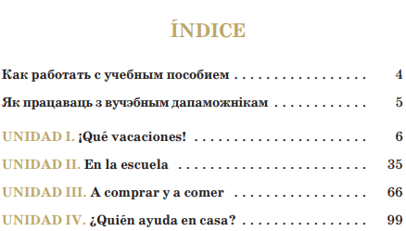

Каждый раздел учебного пособия начинается с рубрики, определяющей результаты учебной деятельности (то, чему научатся учащиеся).

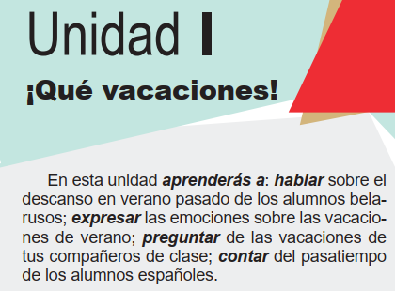\

Основой для формирования коммуникативных навыков служат разнообразные тексты монологического и диалогического характера. Текстовые материалы отобраны в соответствии с познавательными интересами учащихся и программными требованиями. При этом приоритет отдаётся аутентичным текстам, способствующими эффективному овладению учащимися совокупностью речевых, языковых и социокультурных норм испанского языка.



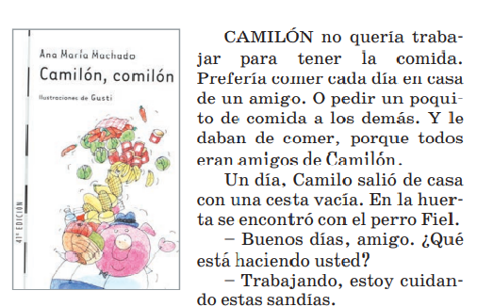

Для обучения чтению в учебном пособии представлены художественные и научно-популярные тексты для понимания основного содержания (ознакомительное чтение), для полного и точного понимания содержания (изучающее чтение) и тексты публицистического и прагматического характера (просмотровое / поисковое чтение).

Для работы над текстами предусмотрены разнообразные задания для снятия трудностей, для проверки понимания прочитанного, а также задания, позволяющие использовать извлеченную в процессе чтения или прослушивания информацию в собственных устных и письменных высказываниях учащихся.

При обучении чтению, а также восприятию и пониманию речи на слух предусмотрены предтекстовый, текстовый и послетекстовый этапы.

На предтекстовом этапе используются вопросы, раскрывающие основную идею текста, проводится прогнозирование содержания текста по заголовку, ключевым словам, иллюстрациям и т.д.

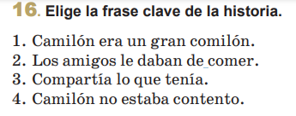

Послетекстовые задания направлены на поиск информации в тексте и представляют систему упражнений на понимание текста («верно-неверно», *«продолжи предложение»,* *«расскажи»,* «составь предложение», «соотнеси части предложения)» и позволяют перейти к работе над устной и письменной речью. Для этого в учебном пособии имеется количество послетекстовые задания коммуникативной направленности. Коммуникативно ориентированные упражнения, сопровождающие различные виды текстов, направлены на развитие речевых умений учащихся. Используя их на учебных занятиях по испанскому языку, учитель организовывает имитационное, игровое и свободное общение учащихся.

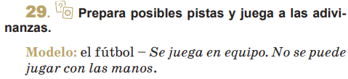

В помощь учащимся для составления высказываний (монологов и диалогов) в учебном пособии имеется рубрика *“Comunicación”,* в которой представлены речевые клише, которые помогают формировать разговорную речь и способствуют облегчению процесса коммуникации.

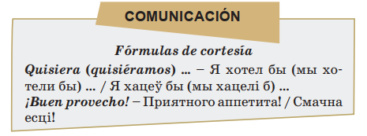

При организации содержания учебного пособия авторы учебного пособия отдали предпочтение парной и групповой работе учащихся, что стимулирует технологию интерактивного и кооперативного обучения с целью овладения учащимися навыками работы в команде.

Проблемные задания для индивидуальной, парной и групповой работы отражают личностно-ориентированную направленность процесса обучения.

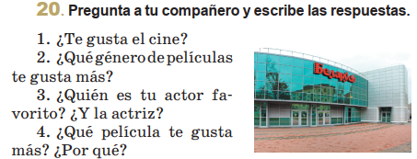

В качестве учебных материалов для восприятия и понимания на слух авторы учебного пособия предлагают тексты различного жанра (стихотворения, песни, рассказы и т.д.). Задания к текстам имеют разнообразные целевые установки: извлечение основной и специальной информации, общее и детальное понимание услышанного.

При проверке понимания прослушанного учащиеся отвечают на вопросы: о чем идет речь в тексте, кто участвует в общении, где происходит действие и т.д. Особое внимание уделяется пониманию деталей.

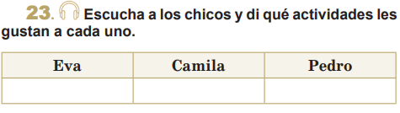

Большое внимание в учебном пособии уделено реализации воспитательной функции, что обеспечивает усвоение учащимися духовных, культурных, моральных ценностей. С целью реализации воспитательного потенциала в учебнике представлены тексты, несущие прямой воспитательный посыл, а также задания, направленные на формирование нравственных ценностей.

В учебном пособии широко представлен национальный компонент. Учащиеся должны знать не только культурные и лингвокультурные реалии страны изучаемого языка, но и уметь рассказывать на испанском языке о своей родной стране. В учебное пособие включены тексты и задания к ним, содержащие информацию о Беларуси.

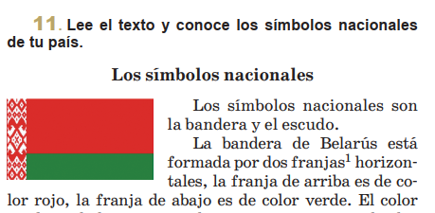

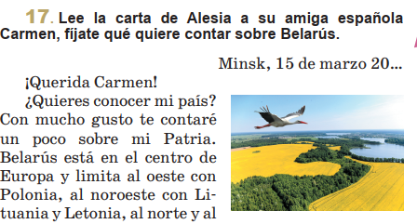

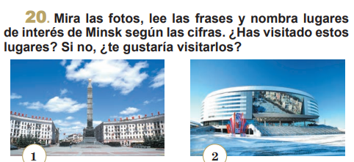

Лексика в учебном пособии подобрана в соответствии с возрастными и познавательными возможностями учащихся, с уровнем их предшествующей образовательной подготовки. Представлены упражнения на словообразование, расширение словарного запаса, на семантизацию лексического материала (с опорой на иллюстрации или контекст), на использование лексики в различных речевых ситуациях. Большое внимание уделяется семантическим рядам (синонимам, антонимам, идиоматическим выражениям), помогающим лучше усвоить лексические единицы и, соответственно, глубже познакомиться с речевыми особенностями испанского языка.

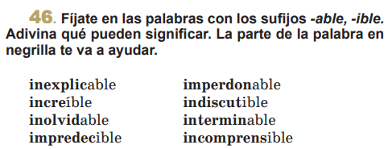

Новый лексический и грамматический материал вводится и закрепляется в коммуникативных ситуациях. Упражнения, направленные на отработку языковых навыков, разнотипные (найти слова в тексте, соотнести слова и их определения, распределить слова по группам с определенным признаком, дополнить или преобразовать предложения, составить предложения из слов и т.д.) и направлены на активизацию лексико-грамматического материала.

В учебном пособии используется функциональный подход к изучению языковых явлений. Они подаются в связном высказывании, где можно проследить взаимодействие лексических единиц и грамматических явлений с другими элементами языковой системы, что позволяет подвести учащихся к пониманию правил или самостоятельному их формулированию.

Лексический минимум отобран по принципу частотности употребления в современном испанском языке. Каждый раздел пособия дополняет тематический словарь с изучаемыми лексическими единицами и развернутыми выражениями. Отбор активного лексического минимума оптимален и широк.

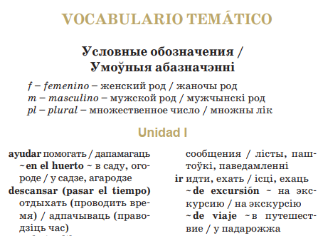

Используется функциональный подход к изучению языковых явлений. Ознакомление с грамматическими структурами и явлениями, как и при изучении лексики, начинается через ознакомление на основе текста, который помогает учащимся осознать значение грамматической структуры, проанализировать ее форму и функцию и перейти к овладению грамматикой в речевой практике.

Для формирования грамматических навыков в учебном пособии предлагается достаточное количество упражнений, обусловленных ситуацией общения, выполняя которые учащиеся применяют грамматический материал. Наличие образцов ко многим упражнениям облегчает выполнение для учащихся.

Грамматические таблицы и схемы позволяют учащимся создать образно-визуальное представление о грамматических структурах, служат опорой при составлении собственных речевых высказываний.

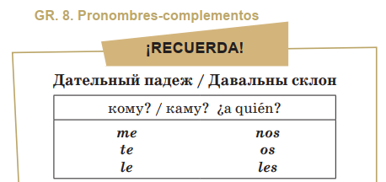

Необходимо отметить, что в учебном пособии представлены упражнения на систематизацию и обобщение пройденного грамматического и лексического материала.



В конце каждого тематического раздела предусмотрено выполнениепроекта. Проекты способствуют развитию интеллектуальных и творческих способностей учащихся, требуют креативности и критического мышления. Учащимся предлагается самостоятельно заняться поиском информации по заданной тематике и творчески представить его в группе, обменяться мнением и т.д.

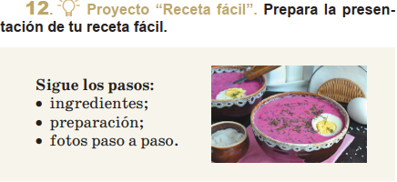

Авторы предлагают ментальные карты, которые являются важнейшим инструментом восприятия, обработки и запоминания информации, развития памяти, мышления, речи. Интеллект-карта поможет учащимся лучше структурировать информацию, связать её элементы между собой и спроектировать речевое высказывание по заданной тематике.

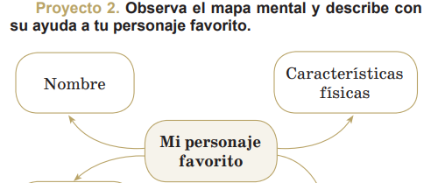

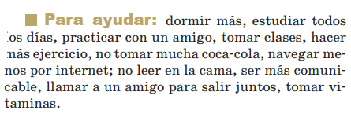

В структуру учебного пособия введен такой актуальный компонент, как инфографика. Работа с диаграммами и таблицами является неотъемлемой частью современного мира, поэтому использование этих элементов делает пособие более современным и практикоориентированным.

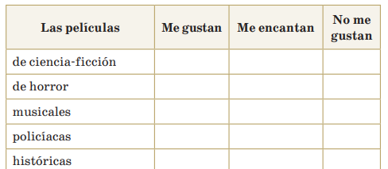

Следует отметить, что в учебном пособии имеются **QR-коды**, с помощью которых можно воспользоваться материалами электронного приложения, которое дополняет учебное пособие и размещено на ресурсе lingvo.adu.by.

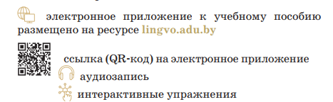

Электронное приложение к учебному пособию содержит:

* аудиозаписи текстов для восприятия и понимания речи на слух *(Grabaciones de ejercicios);*
* упражнения к учебному пособию *(Ejercicios);*
* общий словарь *(Vocabulario);*
* интерактивные упражнения *(Ejercicios interactivos).*

Интерактивные задания содержат тренировочные задания разной степени сложности, способствующие отработке и активизации усвоенного материала в различных видах речевой деятельности, активизации продуктивной деятельности учащихся и дифференциации образовательного процесса. Данные задания служат также и для самопроверки и рефлексии, разработаны по всем разделам учебного пособия.

Учащиеся имеют возможность использовать электронное приложение не только в классе, но и для самостоятельной работы дома при подготовке домашнего задания. Его содержание позволяет отработать лексические и грамматические упражнения, прослушать тексты и выполнить задания к ним.

Данное учебное пособие призвано модернизировать образовательный процесс, повысить мотивацию учащихся и их внутреннюю активность, что в свою очередь, позитивно скажется на повышении качества и эффективности обучения испанскому языку.